**Društvo**: Pročitati i prepisati u bilježnicu. Slike izrezati i zalijepiti!

**Povijesne i kulturne znamenitosti brežuljkastih krajeva**

Brežuljkasti krajevi bogati su kulturno-povijesnim spomenicima.

U blizini Krapine nalazi se **nalazište pračovjeka**.

Posebnu znamenitost čine dvorci, utvrde, crkve i samostani

Dvorci: **Trakošćan, Veliki Tabor, utvrda Ozalj**

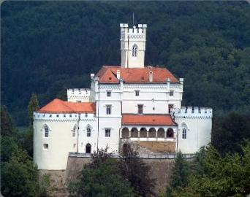 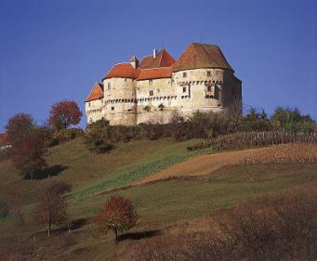

U brežuljkastom kraju nalazi se najpoznatije svetište **Marija Bistrica**.